

**计算机科学与技术专业**

**《Web前端技术》实验报告**

**2024—2025学年第1学期**

名称： 实验03《CSS选择器与样式属性》

班级： 2024级计算机科学与技术（专升本）2班

学号： 202435710252 姓名： 钟润柯

时间： 2024-10-21 指导： 文立斌

成绩：

点评：

**实验报告内容**

**任务A、CSS文本字体及修饰设置**

|  |
| --- |
| <!DOCTYPE html>  <html lang="en">  <head>      <meta charset="UTF-8">      <meta name="viewport" content="width=device-width, initial-scale=1.0">      <title>钟润柯A</title>  </head>  <body>      <h2 style="font-family: 楷体, sans-serif; color: #009; text-shadow: 2px 2px 2px #606060;">字体展示</h2>      <p style="font-size: 24px;">          <span style="font-family: 宋体;">宋体</span>          <span style="font-family: 仿宋;">仿宋</span>          <span style="font-family: 黑体;">黑体</span>          <span style="font-family: 楷体;">楷体</span>          <span style="font-family: Arial;">Arial</span>          <span style="font-family: Gabriola;">Gabriola</span>          <span style="font-family: Broadway;">Broadway</span>      </p>      <h2 style="font-family: 楷体, sans-serif; color: #009; text-shadow: 2px 2px 2px #606060;">字号展示</h2>      <p style="font-family: 黑体;">          <span style="font-size: 36px;">36像素</span>          <span style="font-size: 28px;">28像素</span>          <span style="font-size: 20px;">20像素</span>          <span style="font-size: 12px;">12像素</span>      </p>      <h2 style="font-family: 楷体, sans-serif; color: #009; text-shadow: 2px 2px 2px #606060;">粗细展示</h2>      <p style="font-weight: 200;">细体：将font-weight设置为200</p>      <p style="font-weight: normal;">标准：不设置font-weight或将其设置为normal或400</p>      <p style="font-weight: bold;">粗体：将font-weight设置为bold或700</p>      <h2 style="font-family: 楷体, sans-serif; color: #009; text-shadow: 2px 2px 2px #606060;">装饰展示</h2>      <p>          <span style="text-decoration: underline; color: red;">下划线：红色</span>          <span style="text-decoration: overline; color: green; text-decoration-style: dotted;">上划线：绿色点状</span>          <span style="text-decoration: line-through; color: blue; text-decoration-style: double;">删除线：蓝色双线</span>      </p>      <p>          <span style="font-family: 黑体; font-size: 20px; color: green; font-style: italic;">黑体、20像素、绿色、斜体样式</span>      </p>      <p style="font-size: 20px; text-shadow: 1px 1px 1px #101010; color: pink;">作者：202435710252钟润柯</p>  </body>  </html> |

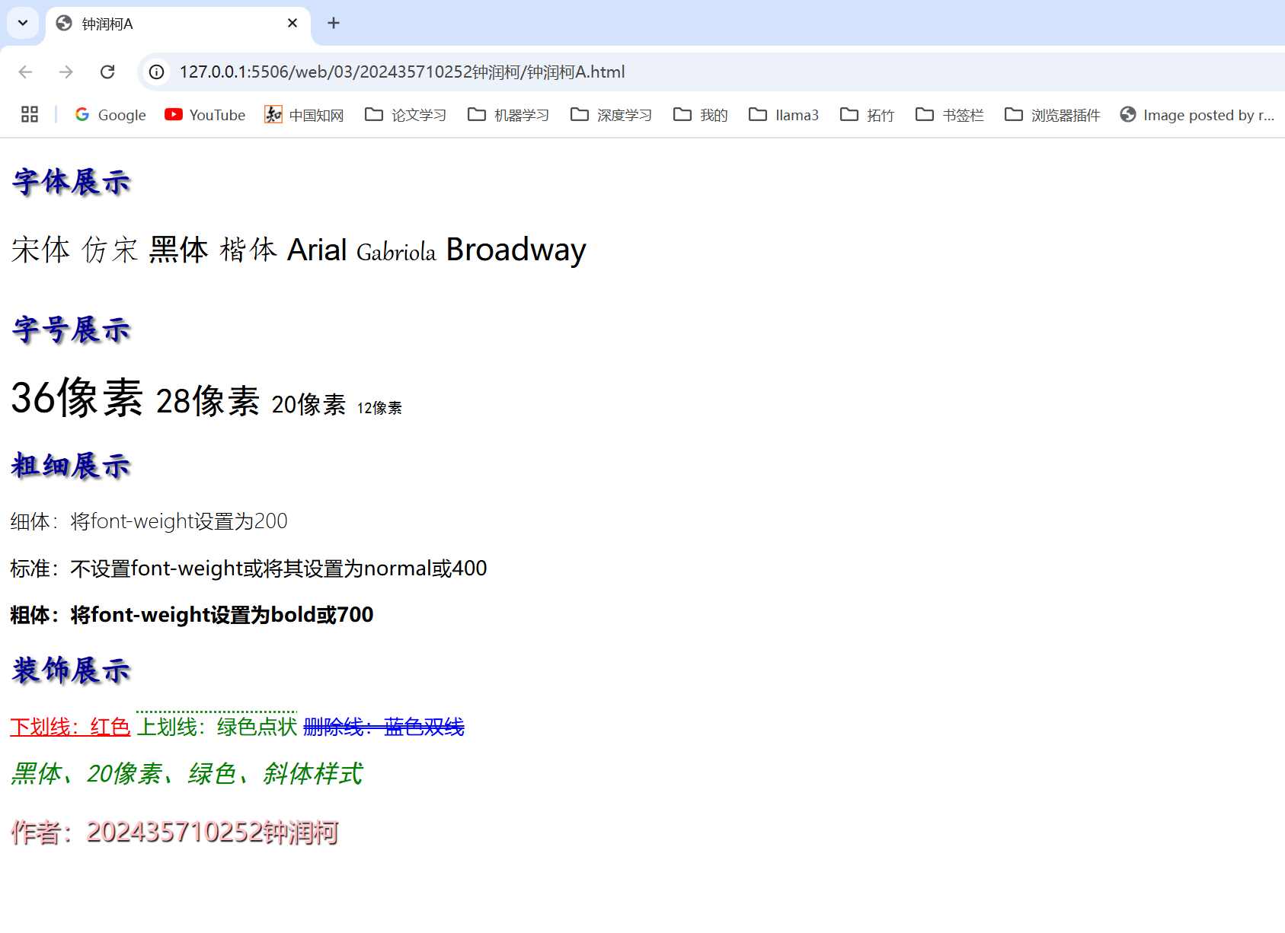

圆满完成

**任务B、CSS段落间距及图文对齐**

要求与任务A相同——同样记得先删除这些文字哦。

|  |
| --- |
| <!DOCTYPE html>  <html lang="en">  <head>      <meta charset="UTF-8">      <meta name="viewport" content="width=device-width, initial-scale=1.0">      <title>钟润柯B</title>      <style type="text/css">          h2 { font-family: "楷体";font-size: 24px;}          p { background-color: aliceblue;}          p zrk {              color: blue;          }          .zrk100pc{line-height: 100%;}          .zrk200pc{line-height: 200%;}          .zrk2x{line-height: 2;}          .zrk20px{line-height: 20px;}          p .zrk1 {              word-spacing: normal;              letter-spacing: normal;          }          p .zrk2 {              word-spacing: 5px;              letter-spacing: 2px;          }          p .zrk3 {              word-spacing: 3px;              letter-spacing: -2px;          }          #zrk {              font-size: 20px; text-shadow: 1px 1px 1px #101010; color: pink;          }      </style>  </head>  <body>      <h2>段落行距设置</h2>      <p>          <zrk>默认行高：</zrk>          <span>大多数浏览器中，默认的行高度，大约是文字高度的110%到120%。</span>      </p>      <p class="zrk100pc">          <zrk>100%行高：</zrk>          <span>这个段落被设置为100%的行高度——行的高度即文字的高度，稍显拥挤</span>      </p>      <p class="zrk200pc">          <zrk>200%行高：</zrk>          <span>这个段落的行高度被设置为200%，你会发现“line-height:200%”与“line-height:2”效果一样</span>      </p>      <p class="zrk2x">          <zrk>2倍行高：</zrk>          <span>这个段落的行高度被设置为2，你会发现“line-height:2”与“line-height:200%”效果一样</span>      </p>      <p class="zrk20px">          <zrk>20像素行高：</zrk>          <span>这个段落的行高度被设置为固定的20px（px即pixel的简写，译为像素）。</span>      </p>      <h2>字词间距设置</h2>      <p>          <zrk>标准间距：</zrk>          <span class="zrk1">We are Chinese.We love our motherland</span>      </p>      <p>          <zrk>宽间距：</zrk>          <span class="zrk2">We are Chinese.We love our motherland</span>      </p>      <p>          <zrk>窄间距：</zrk>          <span class="zrk3">We are Chinese.We love our motherland</span>      </p>      <p id="zrk">作者：202435710252钟润柯</p>  </body>  </html> |

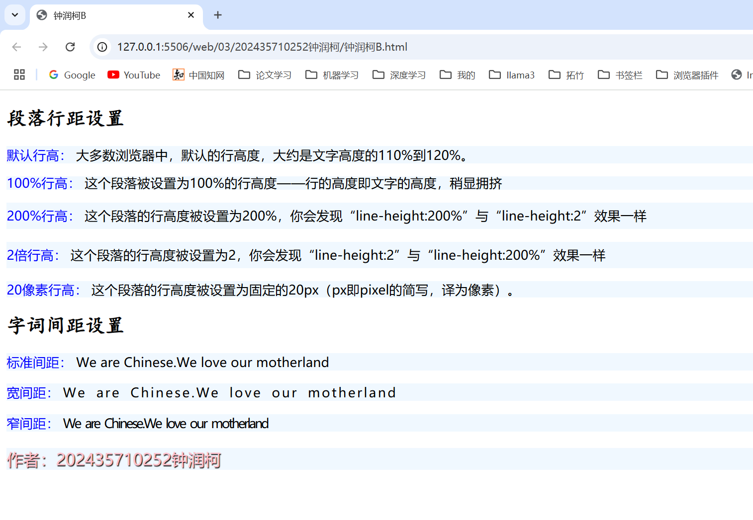

**任务C、CSS段落文字、图像对齐处理**

|  |
| --- |
| <!DOCTYPE html>  <html lang="en">  <head>      <meta charset="UTF-8">      <meta name="viewport" content="width=device-width, initial-scale=1.0">      <title>钟润柯C</title>      <link rel="stylesheet" href="zrk.css" type="text/css">  </head>  <body>      <h2>段落内文字与图像横向对齐</h2>      <p id="zrkleft">          <zrk>左对齐：</zrk>          <span>人间岁月</span>          <img src="./imageszrk/踏青1.png" alt="" />          <span>最是四月天</span>      </p>      <p id="zrkcenter">          <zrk>中对齐：</zrk>          <span>人间岁月</span>          <img src="./imageszrk/踏青1.png" alt="" />          <span>最是四月天</span>      </p>      <p id="zrkright">          <zrk>右对齐：</zrk>          <span>人间岁月</span>          <img src="./imageszrk/踏青2.png" alt="" />          <span>最是四月天</span>      </p>      <h2>段落内文字与图像纵向对齐</h2>      <p >          <zrk>顶对齐：</zrk>          <span>人间岁月</span>          <img src="./imageszrk/踏青2.png" class="zrktop" alt="" />          <span>最是四月天</span>      </p>      <p >          <zrk>中对齐：</zrk>          <span>人间岁月</span>          <img src="./imageszrk/踏青2.png" class="zrkmiddle" alt="" />          <span>最是四月天</span>      </p>      <p >          <zrk>底对齐：</zrk>          <span>人间岁月</span>          <img src="./imageszrk/踏青2.png" class="zrkbottom" alt="" />          <span>最是四月天</span>      </p>      <h2>段落内文字与图像双向对齐</h2>      <p id="zrkleft">          <zrk>横向左、纵向顶对齐：</zrk>          <span>既然年轻</span>          <img src="./imageszrk/踏青3.png" class="zrktop" alt="" />          <span>何不去踏青</span>      </p>      <p id="zrkcenter">          <zrk>横向中、纵向中对齐：</zrk>          <span>既然年轻</span>          <img src="./imageszrk/踏青3.png" class="zrkmiddle" alt="" />          <span>何不去踏青</span>      </p>      <p id="zrkright">          <zrk>横向右、纵向底对齐：</zrk>          <span>既然年轻</span>          <img src="./imageszrk/踏青3.png" class="zrkbottom" alt="" />          <span>何不去踏青</span>      </p>      <p id="zrk">作者：202435710252钟润柯</p>  </body>  </html> |

|  |
| --- |
| h2 { font-family: "楷体";font-size: 24px;text-shadow: 2px 2px 2px #606060;}  p { background-color: rgb(113, 181, 241);}  p zrk {      color: green;  }  .zrk100pc{line-height: 100%;}  .zrk200pc{line-height: 200%;}  .zrk2x{line-height: 2;}  .zrk20px{line-height: 20px;}  p .zrk1 {      word-spacing: normal;      letter-spacing: normal;  }  p .zrk2 {      word-spacing: 5px;      letter-spacing: 2px;  }  p .zrk3 {      word-spacing: 3px;      letter-spacing: -2px;  }  /* 定义3个ID选择器 */  #zrkleft {text-align: left;}  #zrkcenter {text-align: center;}  #zrkright {text-align: right;}  .zrktop {vertical-align: top;}  .zrkmiddle {vertical-align: middle;}  .zrkbottom {vertical-align: bottom;}  #zrk {      font-size: 20px; text-shadow: 1px 1px 1px #101010; color: pink;  }  /* 任务D */  .zrkparagraph {      font-weight: bold;      line-height: 300%;      background-color: #888;  }  .zrkbgimage1 {      background-image: url(./imageszrk/踏青4.png);  }  .zrkbgimage2 {      background-image: url(./imageszrk/踏青4.png);      background-repeat: repeat;      background-position-x: center;  }  .zrkbgimage3 {      background-image: url(./imageszrk/踏青4.png);      background-repeat: repeat;      background-position-y: center;  }  .zrkbgimage4 {      background-image: url(./imageszrk/踏青5.png);      background-repeat: no-repeat;      background-position-x: left;      background-position-y: top;  }  .zrkbgimage5 {      background-image: url(./imageszrk/踏青5.png);      background-repeat: no-repeat;      background-position-x: center;      background-position-y: center;  }  .zrkbgimage6 {      background-image: url(./imageszrk/踏青5.png);      background-repeat: no-repeat;      background-position-x: right;      background-position-y: bottom;  }  p .zrkindent {      text-indent: 2em;  }  p.zrkindent::first-letter {      font-size: 120%;      font-weight: bold;      color: #f00; /* 这里你可以选择任何颜色 */  } |

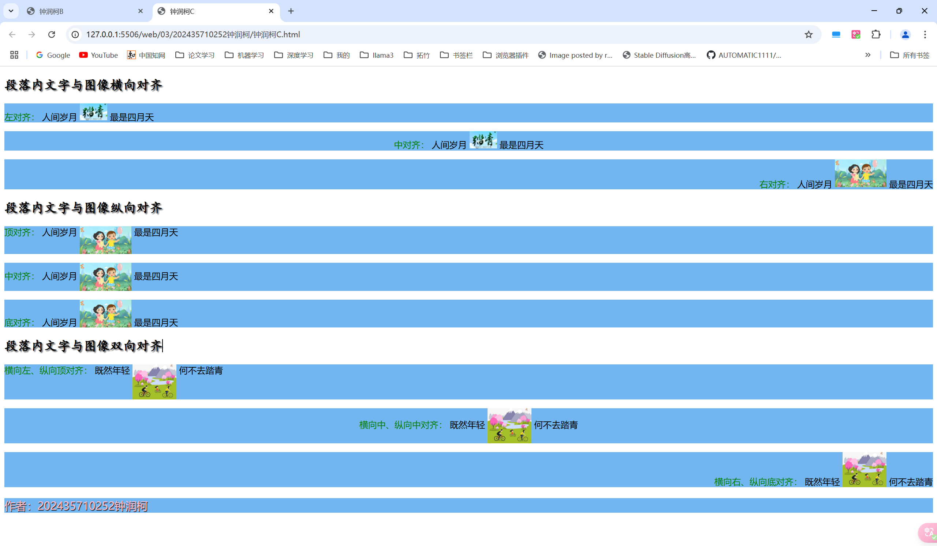

任务C的CSS样式与任务D的CSS样式在同一个文件，故一并复制了。

**任务D、背景颜色与背景图像设置**

|  |
| --- |
| <!DOCTYPE html>  <html lang="en">  <head>      <meta charset="UTF-8">      <meta name="viewport" content="width=device-width, initial-scale=1.0">      <title>钟润柯D</title>      <style type="text/css">          @import url(zrk.css);      </style>  </head>  <body>      <h2>背景颜色与图片</h2>      <p class="zrkparagraph zrkbgimage1" >          默认背景图像效果      </p>      <p class="zrkparagraph zrkbgimage2">          背景图像重复、x方向居中效果      </p>      <p class="zrkparagraph zrkbgimage3">          背景图像重复、y方向居中效果      </p>      <p class="zrkparagraph zrkbgimage4">          背景图像不重复、x方向左对齐、y方向顶边对齐效果      </p>      <p class="zrkparagraph zrkbgimage5">          背景图像不重复、x方向中对齐、y方向居中对齐效果      </p>      <p class="zrkparagraph zrkbgimage6">          背景图像不重复、x方向右对齐、y方向底边对齐效果      </p>      <p class="zrkindent">作者：202435710252钟润柯</p>  </body>  </html> |

|  |
| --- |
| h2 { font-family: "楷体";font-size: 24px;text-shadow: 2px 2px 2px #606060;}  p { background-color: rgb(113, 181, 241);}  p zrk {      color: green;  }  .zrk100pc{line-height: 100%;}  .zrk200pc{line-height: 200%;}  .zrk2x{line-height: 2;}  .zrk20px{line-height: 20px;}  p .zrk1 {      word-spacing: normal;      letter-spacing: normal;  }  p .zrk2 {      word-spacing: 5px;      letter-spacing: 2px;  }  p .zrk3 {      word-spacing: 3px;      letter-spacing: -2px;  }  /* 定义3个ID选择器 */  #zrkleft {text-align: left;}  #zrkcenter {text-align: center;}  #zrkright {text-align: right;}  .zrktop {vertical-align: top;}  .zrkmiddle {vertical-align: middle;}  .zrkbottom {vertical-align: bottom;}  #zrk {      font-size: 20px; text-shadow: 1px 1px 1px #101010; color: pink;  }  /* 任务D */  .zrkparagraph {      font-weight: bold;      line-height: 300%;      background-color: #888;  }  .zrkbgimage1 {      background-image: url(./imageszrk/踏青4.png);  }  .zrkbgimage2 {      background-image: url(./imageszrk/踏青4.png);      background-repeat: repeat;      background-position-x: center;  }  .zrkbgimage3 {      background-image: url(./imageszrk/踏青4.png);      background-repeat: repeat;      background-position-y: center;  }  .zrkbgimage4 {      background-image: url(./imageszrk/踏青5.png);      background-repeat: no-repeat;      background-position-x: left;      background-position-y: top;  }  .zrkbgimage5 {      background-image: url(./imageszrk/踏青5.png);      background-repeat: no-repeat;      background-position-x: center;      background-position-y: center;  }  .zrkbgimage6 {      background-image: url(./imageszrk/踏青5.png);      background-repeat: no-repeat;      background-position-x: right;      background-position-y: bottom;  }  p .zrkindent {      text-indent: 2em;  }  p.zrkindent::first-letter {      font-size: 120%;      font-weight: bold;      color: #f00; /* 这里你可以选择任何颜色 */  } |

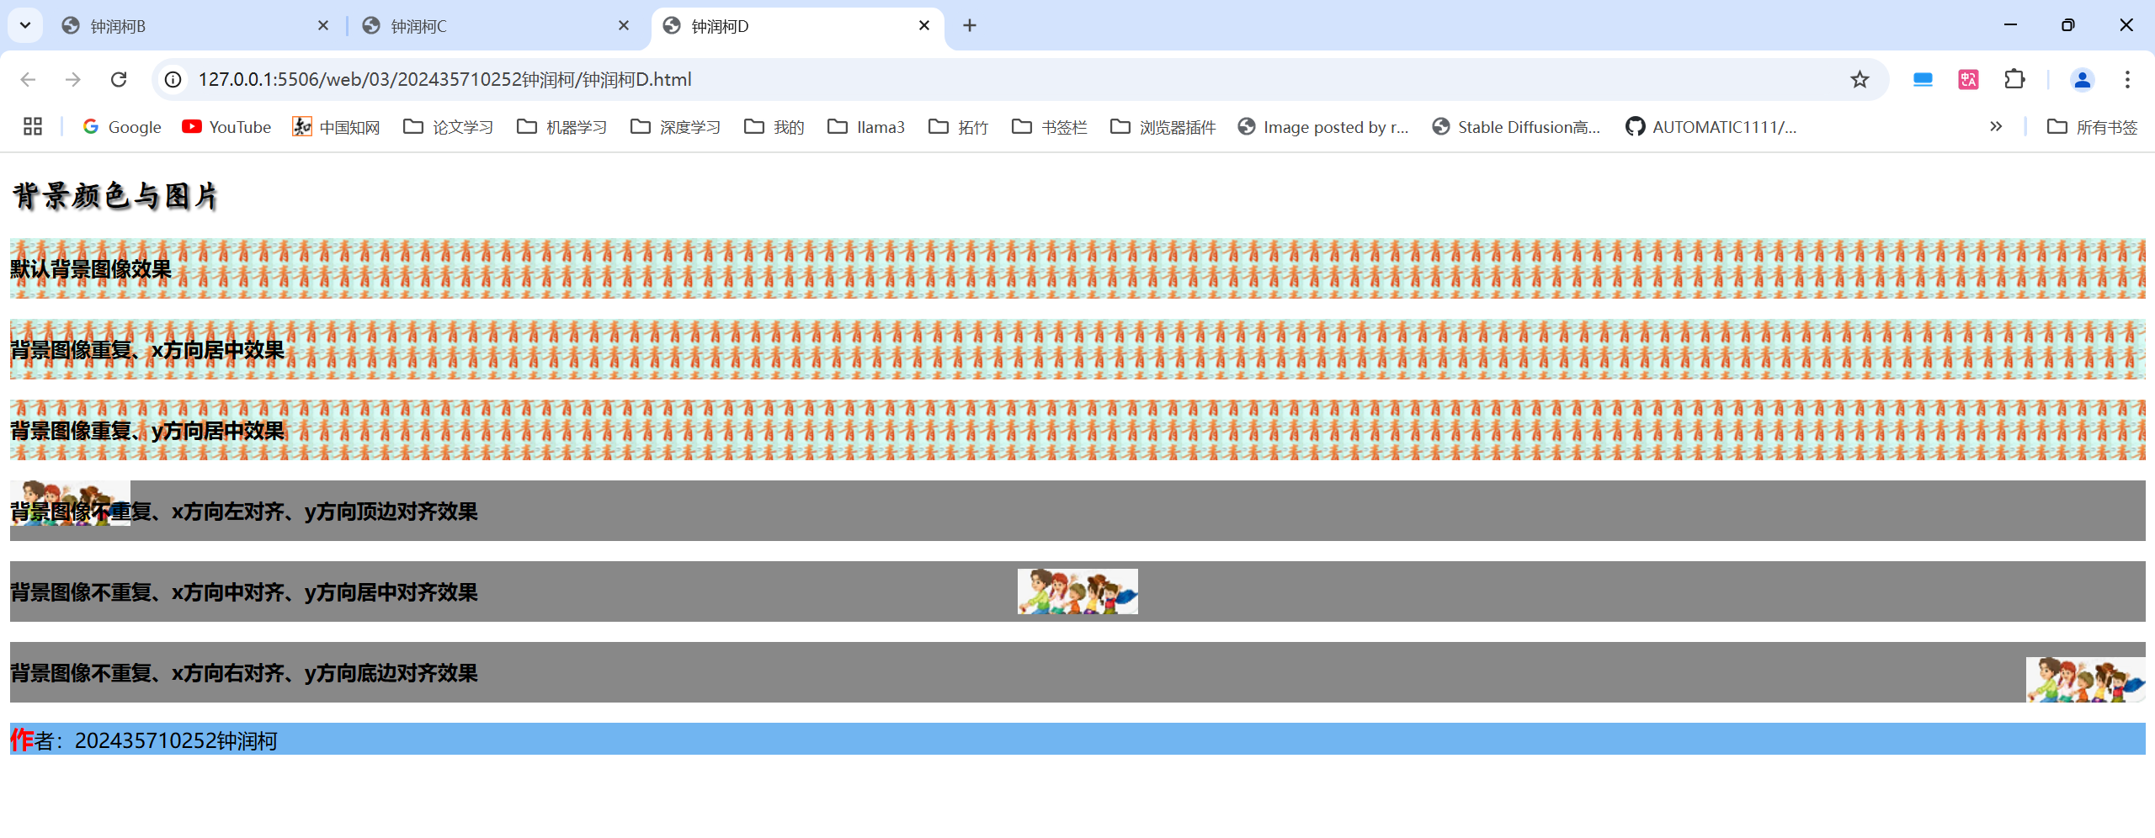

**总结及建议**

经过本次实验的学习，我学会了css样式选择器的定义，如标签选择器、类选择器、ID选择器等，也学了样式定义，这为后续的学习打下了基础。老师教的很好，不需要建议。